бюджетное профессиональное образовательное учреждение Вологодской области «Череповецкий лесомеханический техникум им. В.П. Чкалова»

ПРАКТИЧЕСКАЯ РАБОТА
Построение диаграммы Кооперации и диаграммы Развертывания.

Выполнили: Агафонов А. Гарманов А.
Проверил: Станкевич Даниил Дмитриевич

Г. Череповец
2025 г.
СОДЕРЖАНИЕ
Введение…………………………………………………………………….3
Ход работы……………………………………………………………….…4
Заключение…………………………………………………………………5

ВВЕДЕНИЕ
Современная разработка ПО, особенно в контексте сложных бизнес-процессов, немыслима без этапа проектирования и визуализации архитектуры. Диаграммы, созданные в соответствии с стандартами графического языка моделирования, служат универсальным средством коммуникации между заказчиками, архитекторами, разработчиками, и тестировщиками, позволяя избежать недопонимания и ошибок на ранних стадиях проекта.
Актуальность: Необходимость закрепления теоретических знаний по моделированию программных систем на практике, приобретения навыков структурного представления их компонентов и взаимодействий.
Цель: Проектирование и визуализация архитектуры системы автоматизации производства с помощью диаграммы кооперации и диаграммы развертывания.
Задачи:
1. Описать и разработать диаграмму коопераций.
2. Описать и разработать диаграмму компонентов и развертывания.

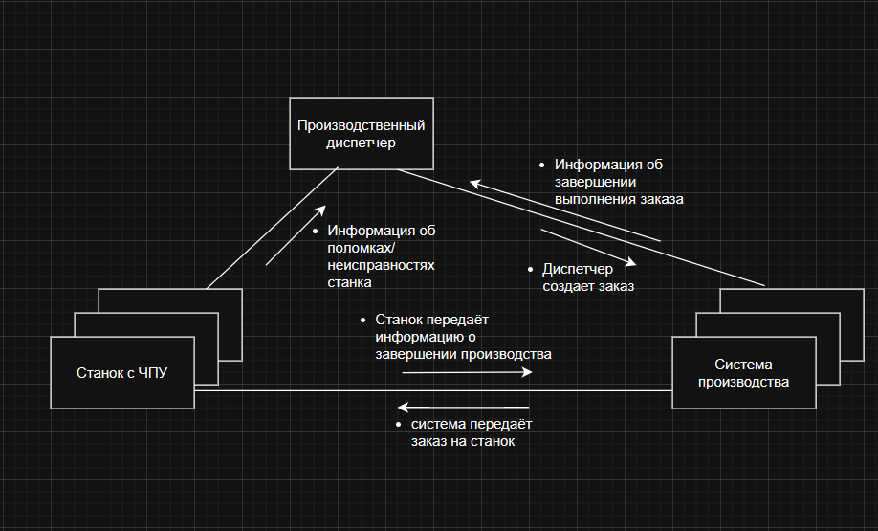
Рисунок 1.1 — диаграмма коопераций- автоматизация производства
На данной диаграмме изображен процесс постановления задачи для разработки объекта. Диспетчер создает заказ, система передает информацию станку. Во время производства объекта станок передает информацию об поломке/неисправности объекта или станка. При положительном окончании производства станок передает информацию об завершении работы, в то же время система передает информацию диспетчеру.

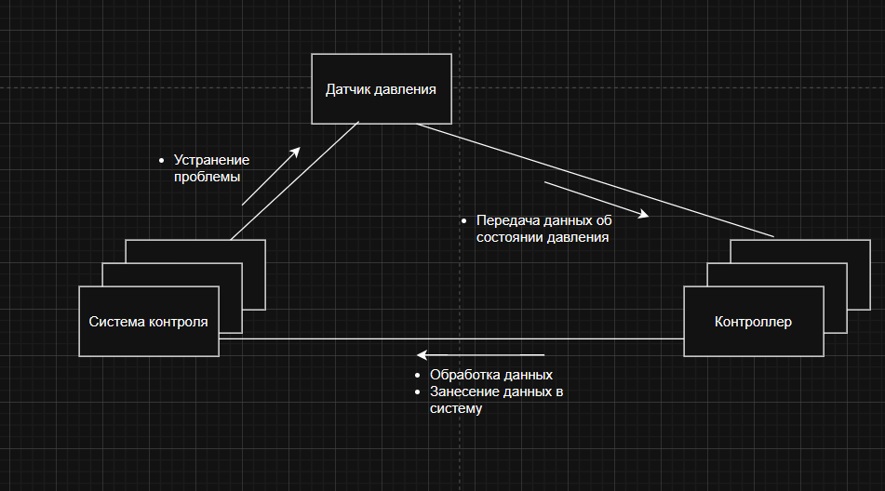
Рисунок 1.2 - диаграмма коопераций- автоматизация производства

На диаграмме изображен процесс слежки за давлением. Датчик давления в любой момент может повысить/понизить температуру, контроллер замечает инцидент и передает информацию в систему контроля. Система начинает устранять проблему.
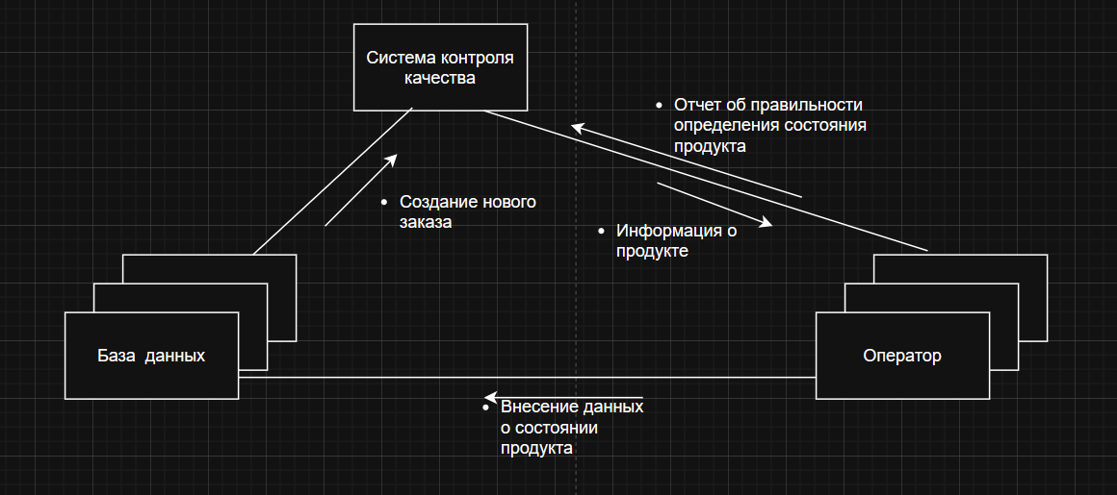
Рисунок 1.3 - диаграмма коопераций- автоматизация производства
На данной диаграмме показан процесс проверки продукта, контроль качества передает информацию оператору, оператор создает отчет об продукте и заносит в базу данных. База данных передает информацию, что можно проверять следующий продукт.
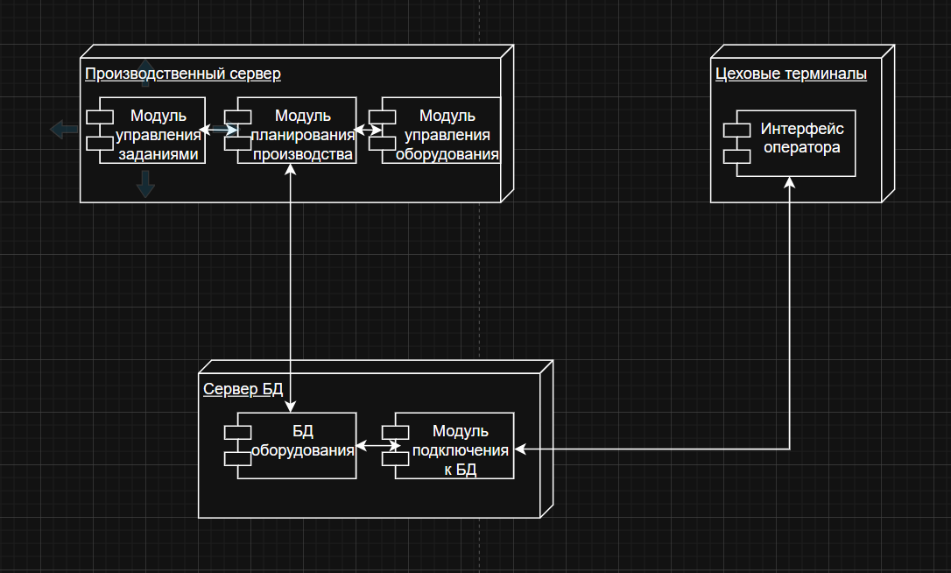
Рисунок 2.1 – Диаграмма развертывания
Производственный сервер централизует управление через три модуля. Модули сервера взаимодействуют с БД оборудования через модуль подключения. Цеховые терминалы получают данные из БД и отображают через интерфейс оператора. Оператор через интерфейс передает команды обратно на производственный сервер.

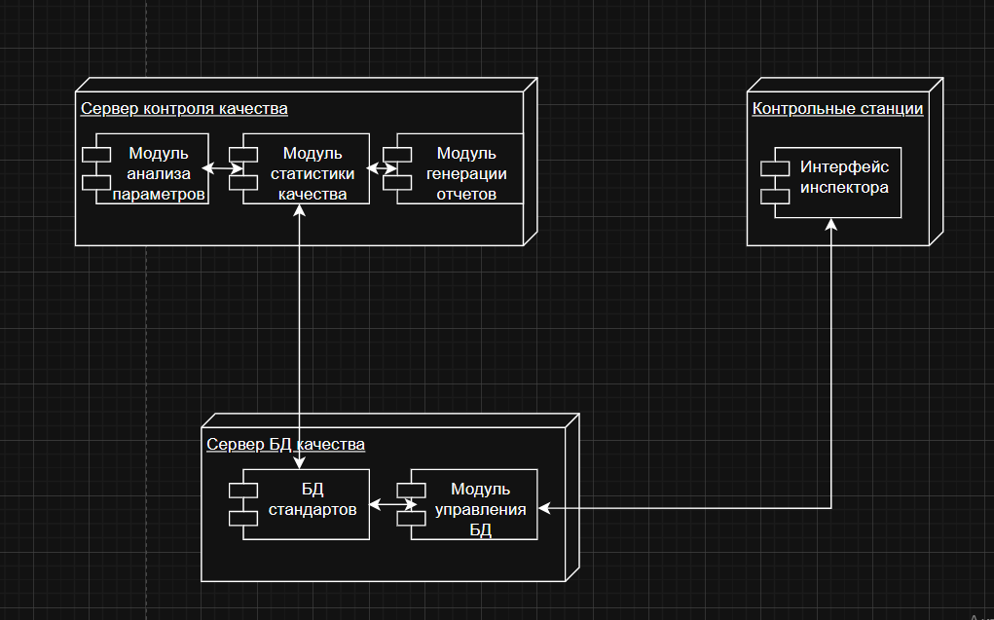
Рисунок 2.2 – диаграмма развертывания
Сервер контроля качества обрабатывает данные через три основных модуля. Модуль анализа проверяет параметры продукции на соответствие стандартам. Модуль отчетов формирует документацию по результатам контроля. Инспектор через интерфейс вводит данные измерений и получает результаты анализа.

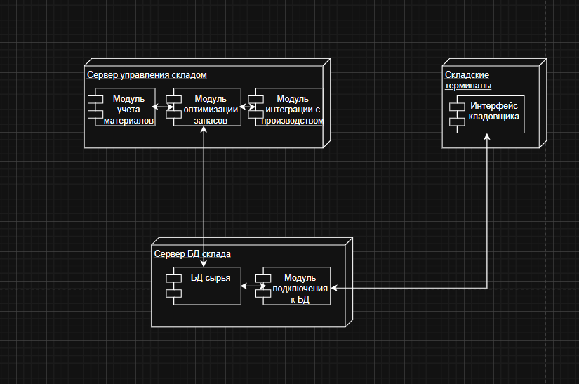
Рисунок 2.3 – диаграмма развертывания
Сервер управления складом координирует работу через три основных модуля. Модуль учета отслеживает движение материалов и остатки. Модуль оптимизации анализирует запасы и предлагает оптимальные уровни. Модуль интеграции обеспечивает связь с производственными системами. Кладовщик через интерфейс регистрирует приемку, отгрузку и перемещения

ЗАКЛЮЧЕНИЕ
В ходе работы мы познакомились и разработали диаграммы кооперации и диаграммы развертывания.

